Επίσκεψη Υφυπουργού Υγείας Ζωής Ράπτη στη Λάρισα
12/03/2021

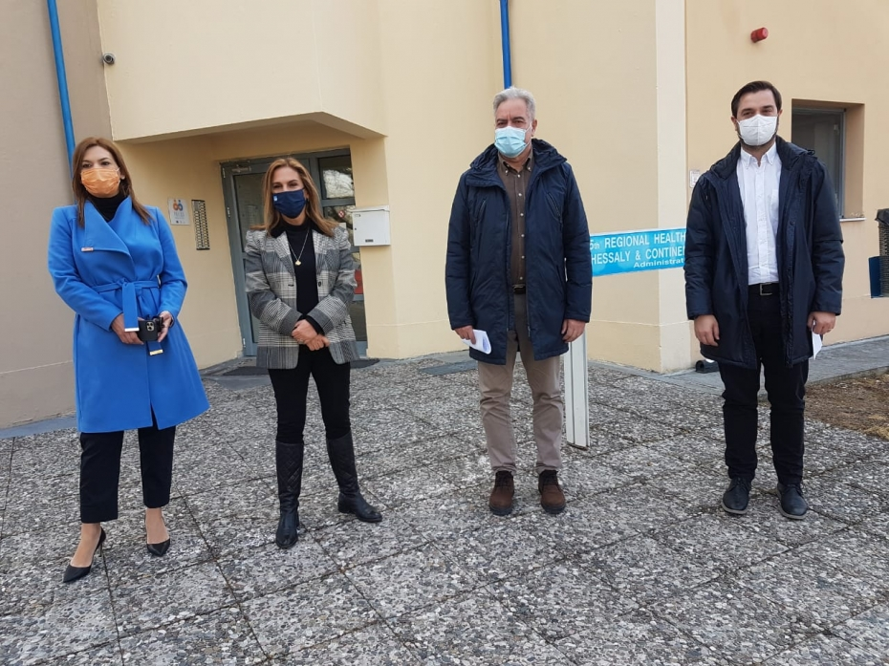
Δομές Υγείας της Περιφερειακής Ενότητας Λάρισας επισκέφτηκε σήμερα η Υφυπουργός Υγείας Ζωή Ράπτη. Ειδικότερα, επισκέφθηκε τα γραφεία της 5^{ης} Υγειονομικής Περιφέρειας, το Πανεπιστημιακό Νοσοκομείο Λάρισας και την Ψυχιατρική του Κλινική, το Γενικό Νοσοκομείο Λάρισας και το Κέντρο Ψυχικής Υγείας, καθώς και το Οικοτροφείο της Θεσσαλικής Εταιρείας Ψυχικής Υγείας, Περίθαλψης και Αποκατάστασης (ΘΕΨΥΠΑ.)
Η Υφυπουργός Υγείας τόνισε την ανάγκη διασύνδεσης και συνεργασίας όλων των δομών και υπηρεσιών Ψυχικής Υγείας, παράδειγμα της οποίας αποτελεί η πρόσφατη αποτελεσματική διασύνδεση ιδιωτικών φορέων με νοσοκομεία για την υποστήριξη ασθενών COVID-19, καθώς και η παρουσία επαγγελματιών Ψυχικής Υγείας που από την πρώτη στιγμή των σεισμών, με οδηγίες του Υπουργείου, είναι δίπλα στους δοκιμαζόμενους κατοίκους του Δαμασίου και του Μεσοχωρίου, παρέχοντας υπηρεσίες ψυχολογικής υποστήριξης σε ενήλικες και παιδιά.
Επίσης, η κα Ράπτη συναντήθηκε με τον Περιφερειάρχη Θεσσαλίας, Κωνσταντίνο Αγοραστό με τον οποίο συζήτησαν για την πορεία του- ενταγμένου στο ΠΕΠ Θεσσαλίας- έργου των Κινητών Μονάδων Ψυχικής Υγείας, καθώς επίσης και για τη χρηματοδότηση μελλοντικών δράσεων.
Τέλος, η Υφυπουργός Υγείας επισκέφθηκε τις Κοινότητες Δαμασίου και Μεσοχωρίου, όπου συνομίλησε τόσο με κατοίκους όσο και με τις ομάδες που τους παρέχουν ψυχολογική υποστήριξη και οι οποίες θα ενισχυθούν τις επόμενες ημέρες.

